

Venda OPerador Call Center e PDV

Conteúdo

Acesso ao Sistema 3

Tela de Login - Operador Call Center 4

Tela de Login - Operador PDV 5

Acesso ao Teatro e Evento 6

Etapa 1 - Seleção de Setores e Lugares 7

Etapa 2 - Seleção do Tipo de Ingresso 8

Etapa 3 - Identificação do cliente 9

Etapa 4 - Confirmação 12

Etapa 5 - Pagamento 13

# Acesso ao Sistema

Para acessar o sistema de vendas de ingressos existem duas opções:

-**Acesso como operador Call Center**: permite a venda por cartão de crédito, sendo necessário que o cliente passe as informações do cartão de crédito para o Operador para finalização da compra, **não há a necessidade** de um equipamento de POS para passar o cartão de crédito e **não há necessidade da presença do cliente**.

Endereço de acesso via BROWSER:

https://compra.compreingressos.com/comprar/loginOperador.php

-**Acesso como operador PDV**: permite a venda por cartão de crédito, cartão de débito e dinheiro, sendo necessário a presença do cliente para passar o cartão de crédito ou débito e digitar a senha na POS.

Endereço de acesso via BROWSER:

https://compra.compreingressos.com/comprar/loginPDV.php

Tabela Resumo por tipo de acesso e suas caracteristicas:

|  |  |  |  |  |  |
| --- | --- | --- | --- | --- | --- |
| **Tipo de Acesso** | **Cartão de Crédito** | **Cartão de Débito** | **Dinheiro** | **Presença do Cliente** | **Máquina POS** |
| Operador Call Center | X |  |  |  |  |
| Operador PDV | X | X | X | X | X |

Para acessar o sistema será necessário solicitar um usuário e senha para o departamento de operação, bem como informar para quais teatros/eventos cada operador deverá ter acesso.

Esta solicitação poderá ser realizada através de abertura de uma chamado pelo sistema de HelpDesk (http://suporte.compreingressos.com/support/login) ou através do responsável operacional de cada região.

## Tela de Login - Operador Call Center

Informe o usuário e senha de acesso, cadastrado previamente pela equipe de Operação para acessar o sistema (https://compra.compreingressos.com/comprar/loginOperador.php), e clique em "Avançar" para entrar no sistema.

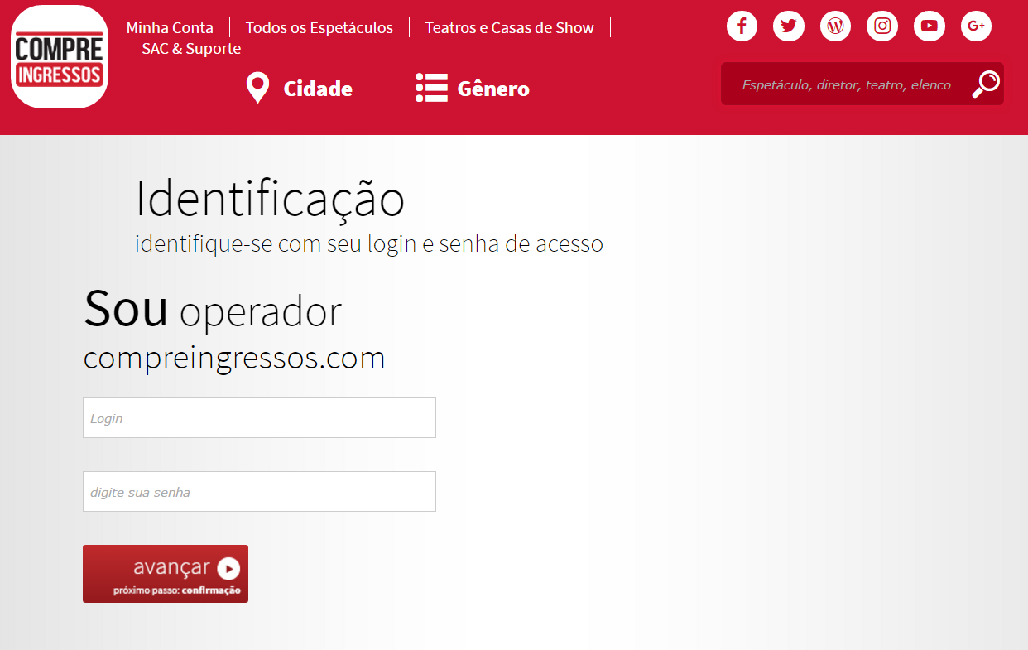

## Tela de Login - Operador PDV

Informe o usuário e senha de acesso, cadastrado previamente pela equipe de Operação para acessar o sistema (https://compra.compreingressos.com/comprar/loginPDV.php), e clique em "Avançar" para entrar no sistema.

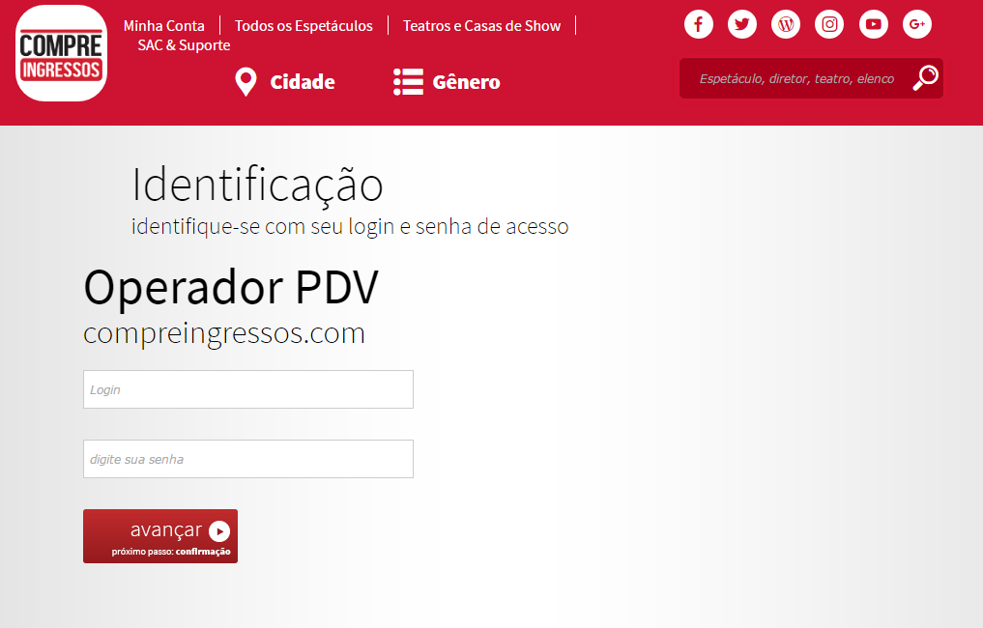

## Acesso ao Teatro e Evento

No campo "Selecione o local desejado", será exibo o Teatro/Local que foi dado permissão para o operador.

No campo "Selecione o evento desejado", serão exibidos todos os eventos que o operador poderá acessar.

Ao selecionar o evento o sistema redireciona para a exibição dos setores e lugares disponíveis para venda.

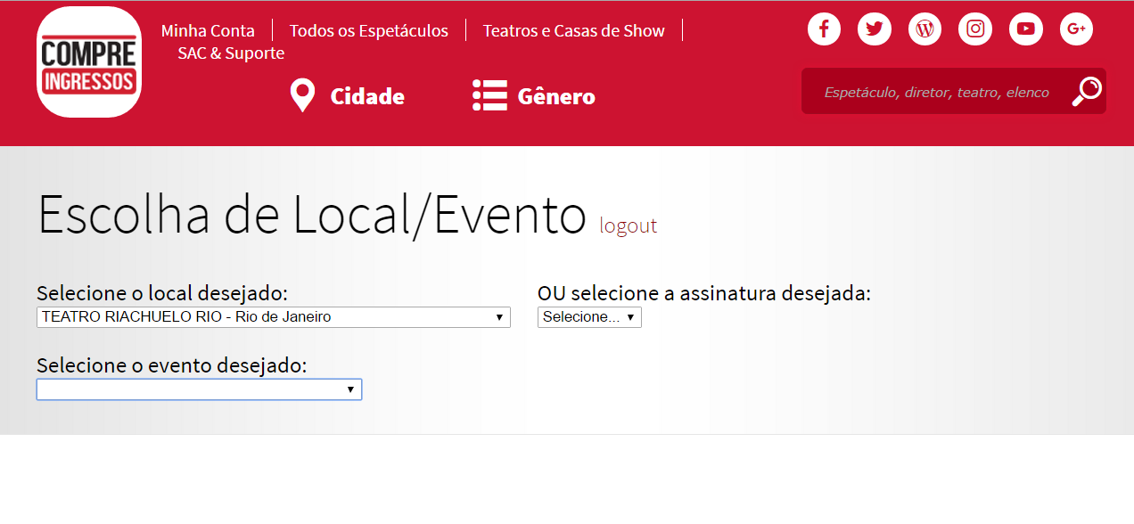

## Etapa 1 - Seleção de Setores e Lugares

Na Etapa 1 do processo de venda o operador poderá selecionar o setor, clicando em "selecionar", dentro do quadrante de cada setor, e neste momento será exibido o mapa, caso seja um local que tenha venda com lugares marcados, com os lugares disponíveis para venda.

Depois de selecionar o lugar desejado, clique em "Avançar" para continuar o processo de venda.

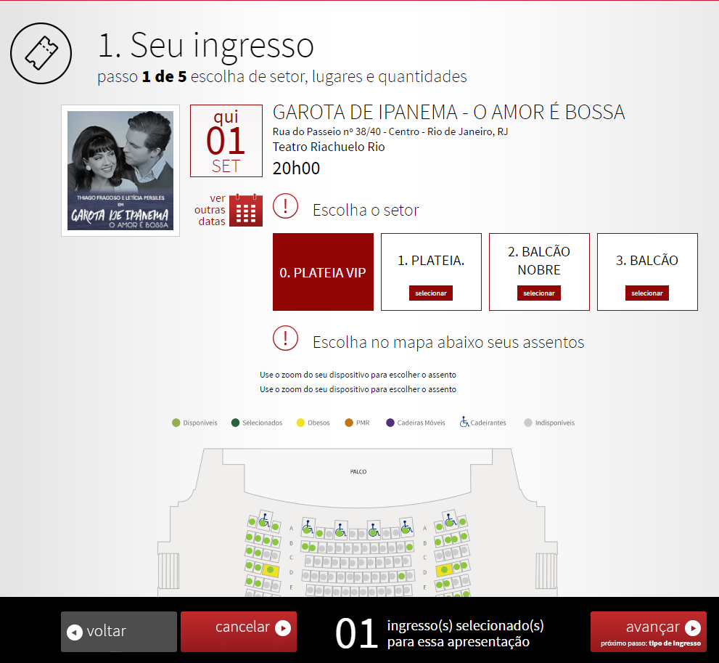

## Etapa 2 - Seleção do Tipo de Ingresso

Na Etapa 2 do processo de venda, vamos selecionar o tipo de ingresso que o cliente deseja comprar.

Depois de selecionar o tipo de ingresso, clique em "Avançar" para continuar o processo de venda.

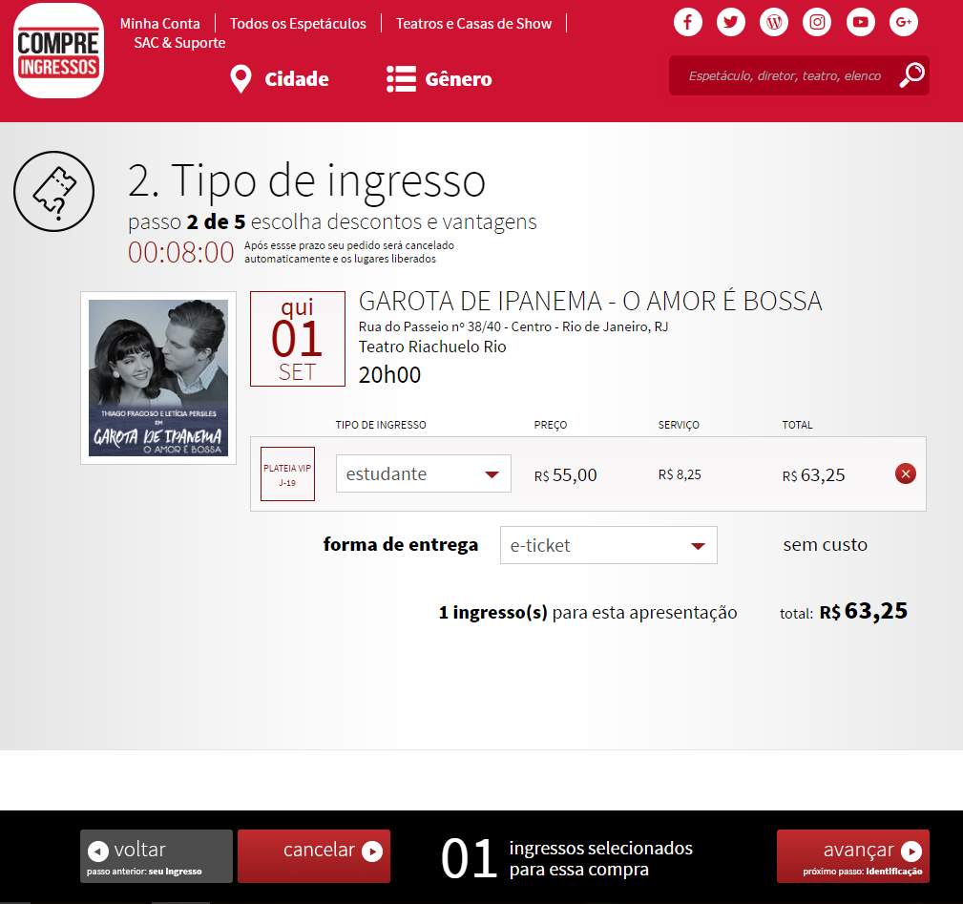

## Etapa 3 - Identificação do cliente

Na Etapa 3 do processo de venda, vamos cadastrar o cliente, caso o mesmo ainda não tenha cadastro no sistema da Compreingressos, ou informar um dos campos "Nome", "Sobrenome", "Telefone" ou "CPF", para pesquisar o cadastro do cliente.

Caso o cliente já tenha cadastro no sistema da Compreingressos, vamos informar um dos campos de pesquisa do cliente, e em seguida clicar na palavra "buscar", abaixo do campo "CPF" (TELA 1).

Caso seja um novo cliente, clicar no botão "Cadastrar" (TELA 1), abaixo da mensagem "Não sou cliente compreingressos.com" e será exibida a tela solicitando os dados cadastrais do cliente (TELA 2). Clicar no botão "salvar dados" (TELA 2) para continuar o processo de venda.

TELA 1

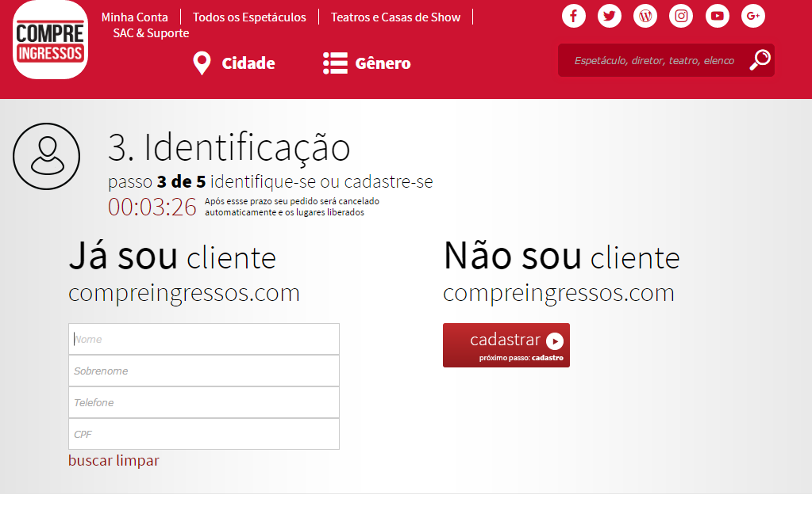

TELA 2

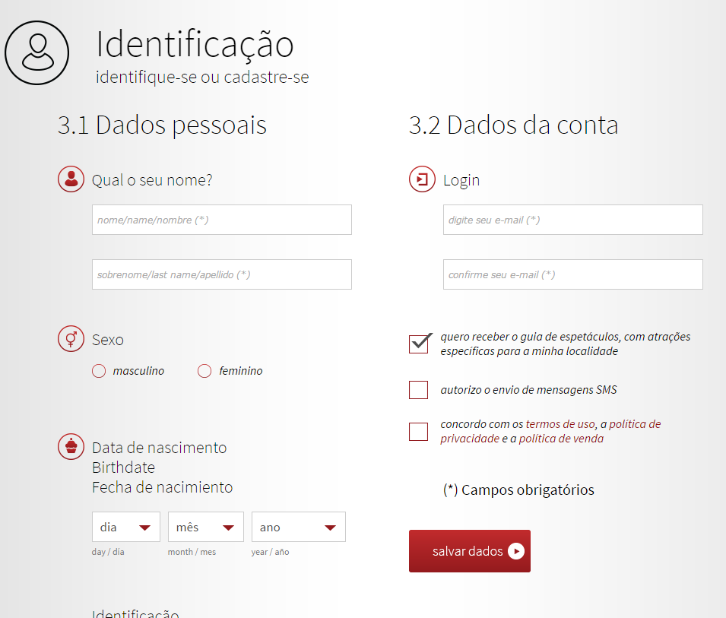

Serão exibidos todos os registros dos clientes, que atendam o critério de pesquisa informado, sendo necessário clicar no nome do cliente desejado para continuar o processo de venda (TELA 3).

TELA 3

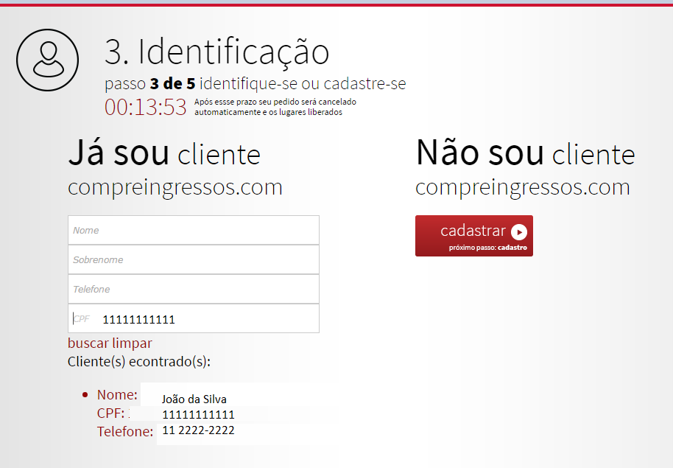

## Etapa 4 - Confirmação

Na Etapa 4 do processo de venda, é exibido um resumo do pedido do cliente para revisão, estando tudo certo, basta clicar no botão "Avançar" para continuar o processo de venda, caso seja necessário alterar algum item do pedido, clicar em "Voltar" para efetuar as devidas alterações.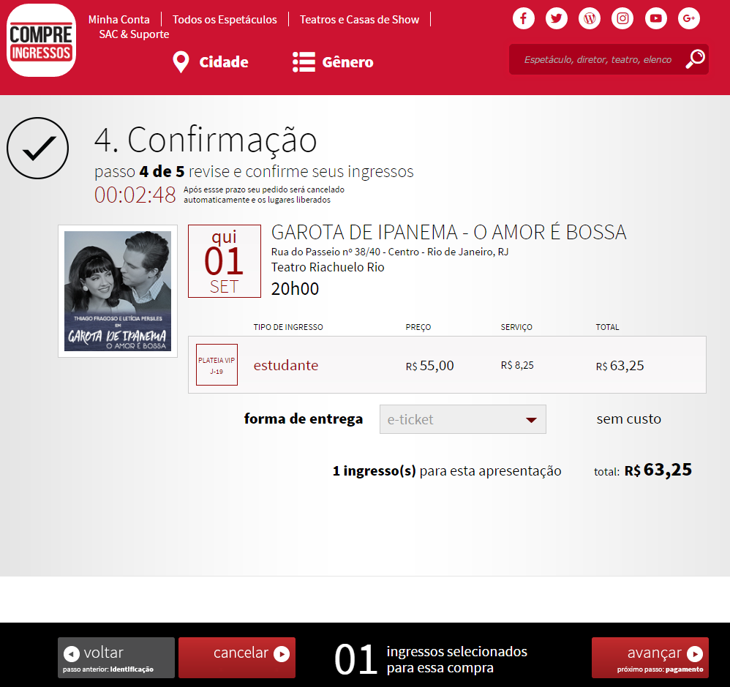

## Etapa 5 - Pagamento

Na Etapa 5 do processo de venda, é onde ocorre a diferença do tipo de login efetuado, ou seja, Operador Call Center ou Operador PDV, pois as condições de pagamentos serão exibidas de formas diferentes.

Para acesso com o login **"Operador Call Center"** serão exibidas todas as formas de pagamentos cadastradas para o evento em questão, sendo necessário que o operador solicite os dados do cartão de crédito do cliente para finalizar o pagamento, clicando em seguida no botão "Pagar"; neste processo não é necessário o uso de uma POS.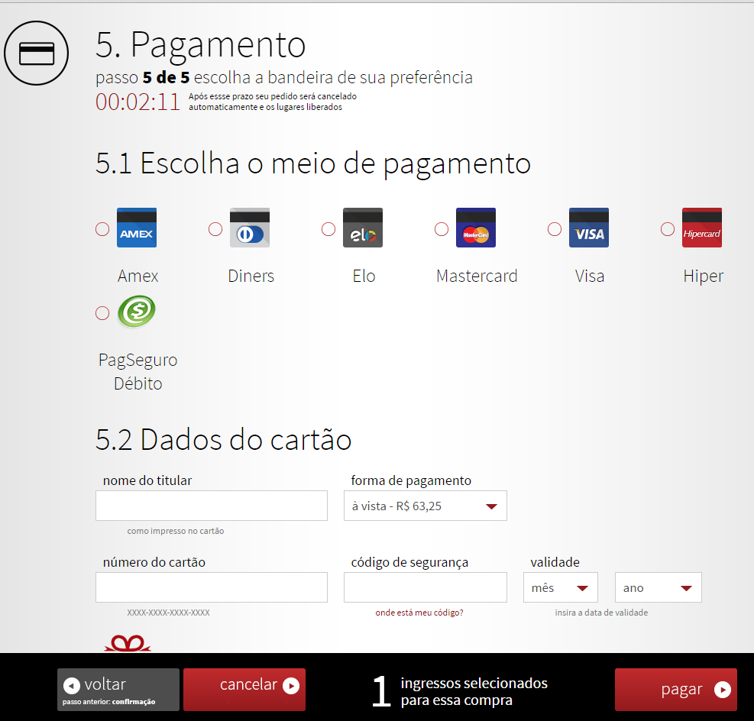

Para acesso com o login **"Operador PDV "** serão exibidas as formas de pagamentos "Cartão de Crédito", "Cartão de Débito" e "Dinheiro", sendo necessário que o operador solicite ao cliente o devido cartão físico para finalizar a transação, utilizando uma POS, ou receba o pagamento em dinheiro; clique em "Pagar" para finalizar o pagamento. 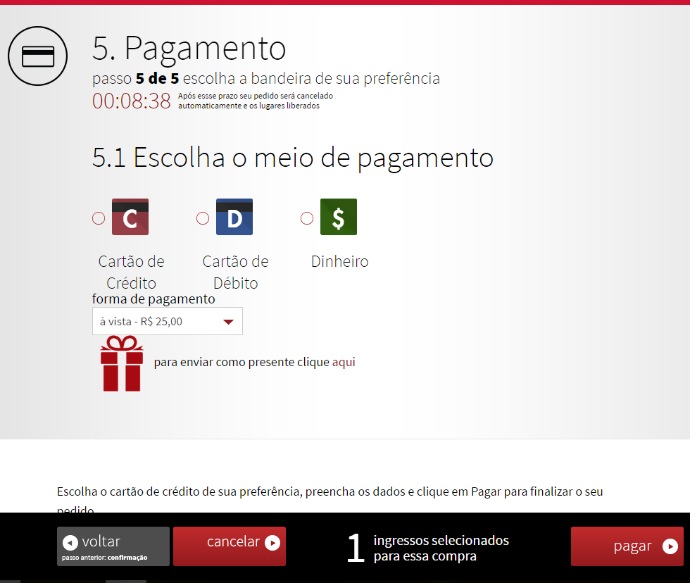

Após clicar no botão "Pagar", será exibida a mensagem abaixo, onde o processo de pagamento estará sendo validado junto a operadora do cartão.

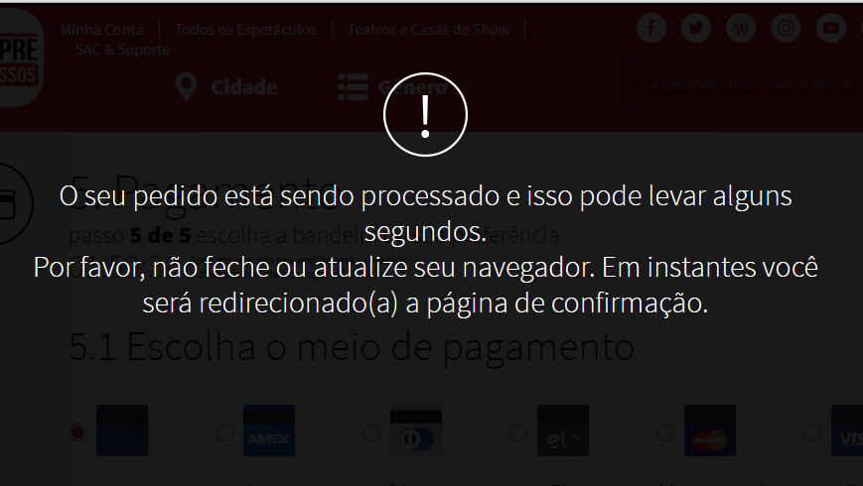

Não tendo nenhuma restrição junto a operadora do cartão de crédito, será exibida a tela de finalização da venda, onde será possível iniciar uma nova venda, clicando no botão "Nova Venda".

Neste momento, o voucher com o pedido de ingresso e instruções de impressão do ingresso já foram enviados para o email do cliente.

Caso o operado deseje, é possível realizar a impressão do voucher com o ingresso clicando em "Imprima agora seus ingressos".

